活动 | 悦然馨苑社区学生暑期实践活动—我是小小演说家&我是小小发明家

悦然馨苑社区

我是小小演说家&我是小小发明家

真正检验我们对环境的贡献不是言辞，而是行动。为了号召低碳生活，在孩子们心中传递环保理念，8月9日上午，悦然馨苑社区组织了两场以环保为主题的学生暑期实践活动。

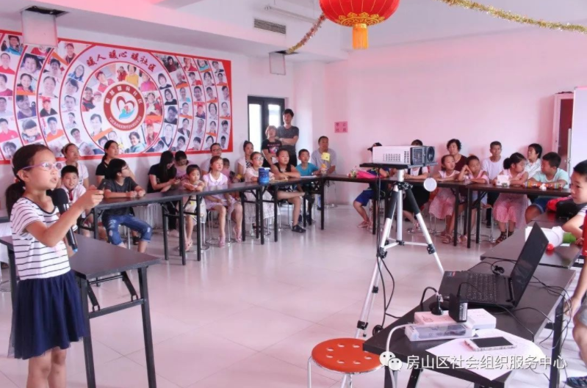

“我是小小演说家”：有的小朋友以垃圾分类为主题，以小歌谣的形式讲述了垃圾分类的重要性。有的小朋友以自身经历为例，号召大家从节约一滴水做起，为绿色发展贡献出自己的点滴力量。有的小朋友以倡议书的形式，倡导我们从现在做起，营造人人讲节能、人人讲减排的良好氛围，为建设美丽中国而共同努力！.......孩子们的童心尽管纯真，但是用稚嫩的声音迸发出保护环境的火热激情却让我们为之感动！

“我是小小发明家”：不同年龄段的孩子们充分发挥他们的想象力和创造力,用他们自己对绿色生活的理解制作成一盏台灯、一个笔筒、一艘帆船、一株盆栽......把节能环保理念、节水节电知识通过小创意、小发明体现出来，告诉我们保护环境人人有责。

此次暑期实践活动为孩子们提供了一个展现自己才华的舞台，不仅丰富了大家的环保知识，更多的是在寓教于乐中激发了孩子们主动探索事物的兴趣，也让环保的理念根植于孩子们心中，让更多的家庭为保卫蓝天担当起一份责任。

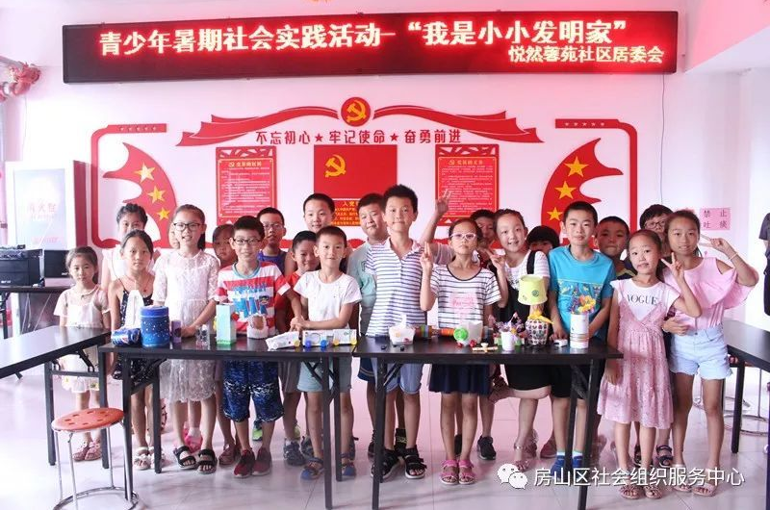

搜狐-房山区社会组织服务中心2018-08-10